1. PCL概述

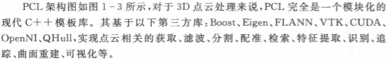

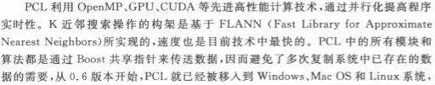

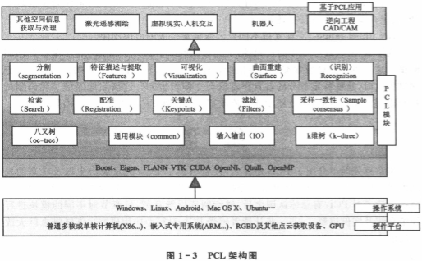

* PCL中一个处理管道的基本接口程序如下：

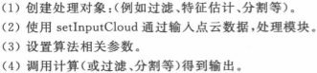

* PCL的模块化代码库：

